ZWIERZĘCE PRZYSMAKI
- Poranna gimnastyka z Pipi Pończoszanką.
Włączcie poniższy link i spróbujcie poćwiczyć z Pipi.

https://www.youtube.com/watch?v=m2WsGrvCx_w

- Poproście rodziców o przeczytanie wiersza Małgorzaty Strzałkowskiej „Awantura”.

Małgorzata Strzałkowska
„Awantura”
Raz wybuchła na podwórku awantura,
Bo zginęły pewnej kurze cztery... (pióra)!
Kura gdacze,
kaczka... (kwacze),
krowa ryczy,
świnia... (kwiczy),
owca beczy,
koza... (meczy),
a na płocie przy chlewiku kogut pieje:... (kukuryku)!
Gdy już każdy wrzasków miał powyżej uszu,
ze stodoły wyszło pisklę w... (pióropuszu) – odnalazła kura pióra
i umilkła... (awantura),
a pisklęciu się dostała niezła bura!

Spróbujcie odpowiedzieć na pytania:
– Co zginęło kurze?
– Co robi kaczka, krowa, świnia, owca, koza?
– Jak pieje kogut?
– W czym wyszło pisklę ze stodoły?
– Co ucichło, kiedy kura odnalazła swoje pióra?

- A teraz przeczytajcie fragment wiersza Heleny Bechlerowej „Jak kotek zwierzęta mlekiem częstował”.
Helena Bechlerowa
„Jak kotek zwierzęta mlekiem częstował”
To jest Filik – kotek bury.
Ma wąsiki i pazury.
Dobry jest ten kotek Filik:
Chce, by wszyscy mleko pili.

Stanął Filik przy kurniku.
– Czy chcesz mleka, koguciku?
Lecz kogucik z kurką czarną
na śniadanie jedli ziarno.

Koło żłobu stoi konik.
Filik ładnie się ukłonił.
– Lubisz mleko? – Nie, ja rano
smaczny owies jem i siano.

Do królika kotek przyszedł.
– Pij, pij mleczko, bardzo proszę!
Ale królik siadł pod drzewkiem:
chrupu, chrupu – gryzł marchewkę.

(...) Więc do krówki poszedł kotek.
– Czy na mleczko masz ochotę?
– Nie, Filiku, bo ja przecież
jem zieloną trawkę w lecie.

Koło furtki kózka biała
także mleka pić nie chciała.
– Zabierz sobie, kotku, dzbanek!
Ja jem liście kapuściane.

(...) Wraca kotek. Koło płotka
na ścieżynce jeża spotkał.
Jeżyk woła go z daleka:
– Bury kotku, daj mi mleka!
O, bo jeże, tak jak kotki,
bardzo lubią mleczko słodkie.

Odpowiedzcie na pytania:

– Jak miał na imię kotek, o którym była mowa w wierszu?
– Czym częstował zwierzęta?
– Co wolały jeść kura i kogut, konik, królik, krowa, koza?
– Jakie zwierzę poprosiło kotka o mleko?

- Spróbujcie odgadnąć zagadki. Pokażcie na ilustracji, o jakim zwierzęciu jest mowa.
W kurniku siedzi na grzędzie,
Ko, ko, ko słychać tu wszędzie. (kura)

Wylęgły się z jajek,
Całe są żółciutkie,
Ich mama i tata
To kura z kogutkiem. (kurczęta)

Jest duża i biała.
Jedna Marysia ją pasała.
Na podwórku rządzi się.
Słychać wszędzie jej gę, gę. (gęś)

W polu ciężko pracuje,
Na łące lubi swawolić.
Wesoło parska i rży,
Kiedy widzi stajni drzwi. (koń)

Pasie się na łące.
Łaciata jest cała.
Chociaż je zieloną trawę,
Białe mleko dała. (krowa)

W chlewiku mieszka jej rodzinka,
Chrumka i kwiczy, to mała... (świnka)

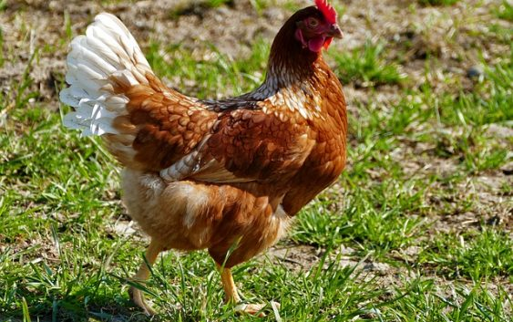
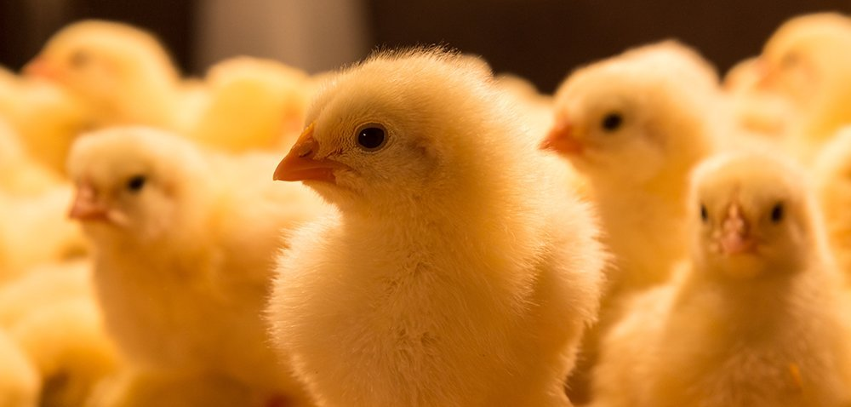
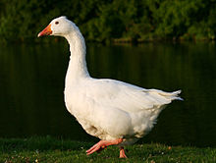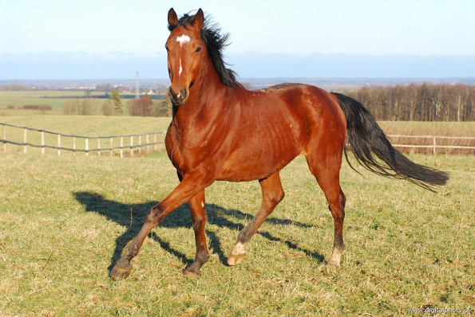
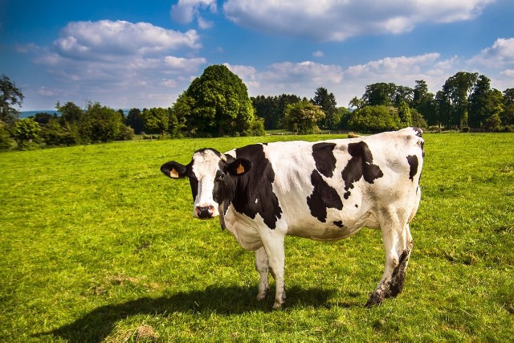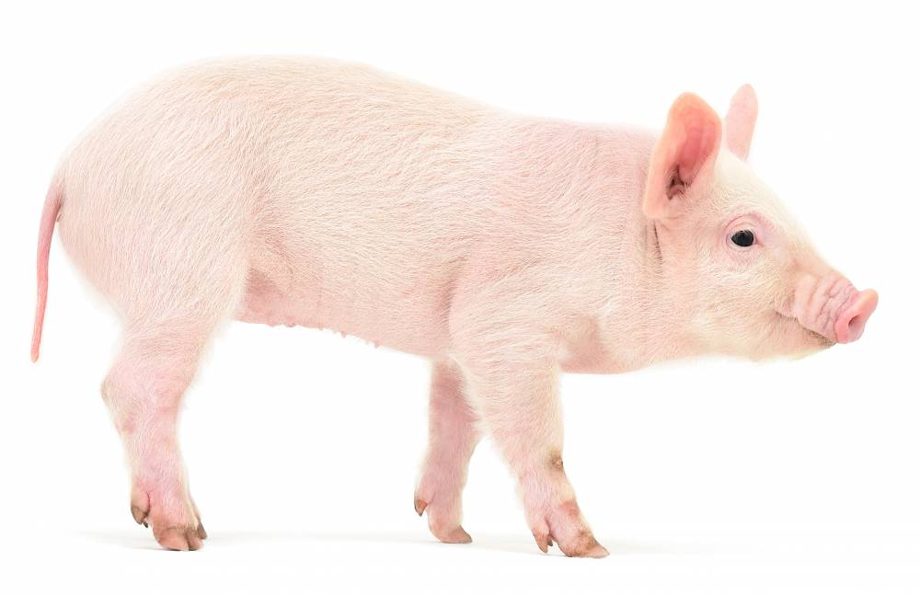

Karta pracy nr 1
- Otocz pętlą zwierzęta mieszkające na wiejskim podwórku.
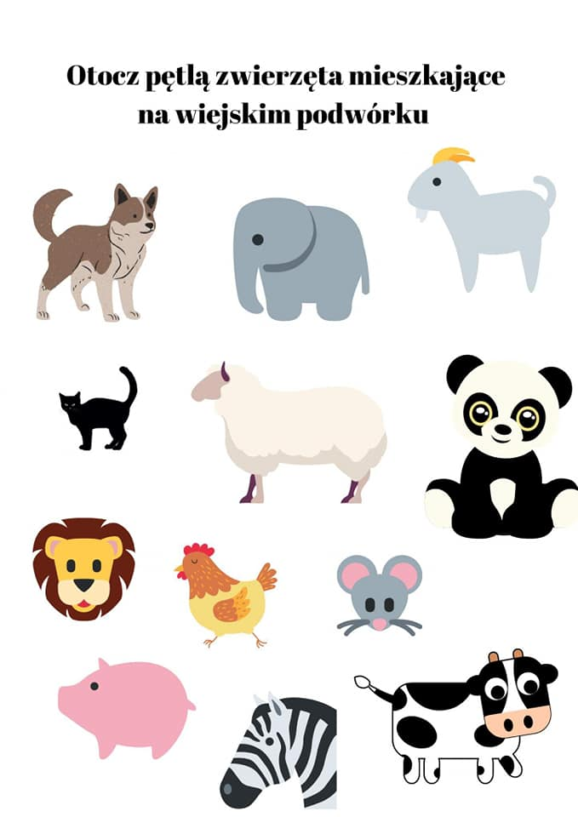
Karta pracy nr 2.
- Połącz zwierzątka z produktami, które mamy dzięki nim.
